姓 名 | 相晓东 |  | 性 别 |  | 女 |  |  | 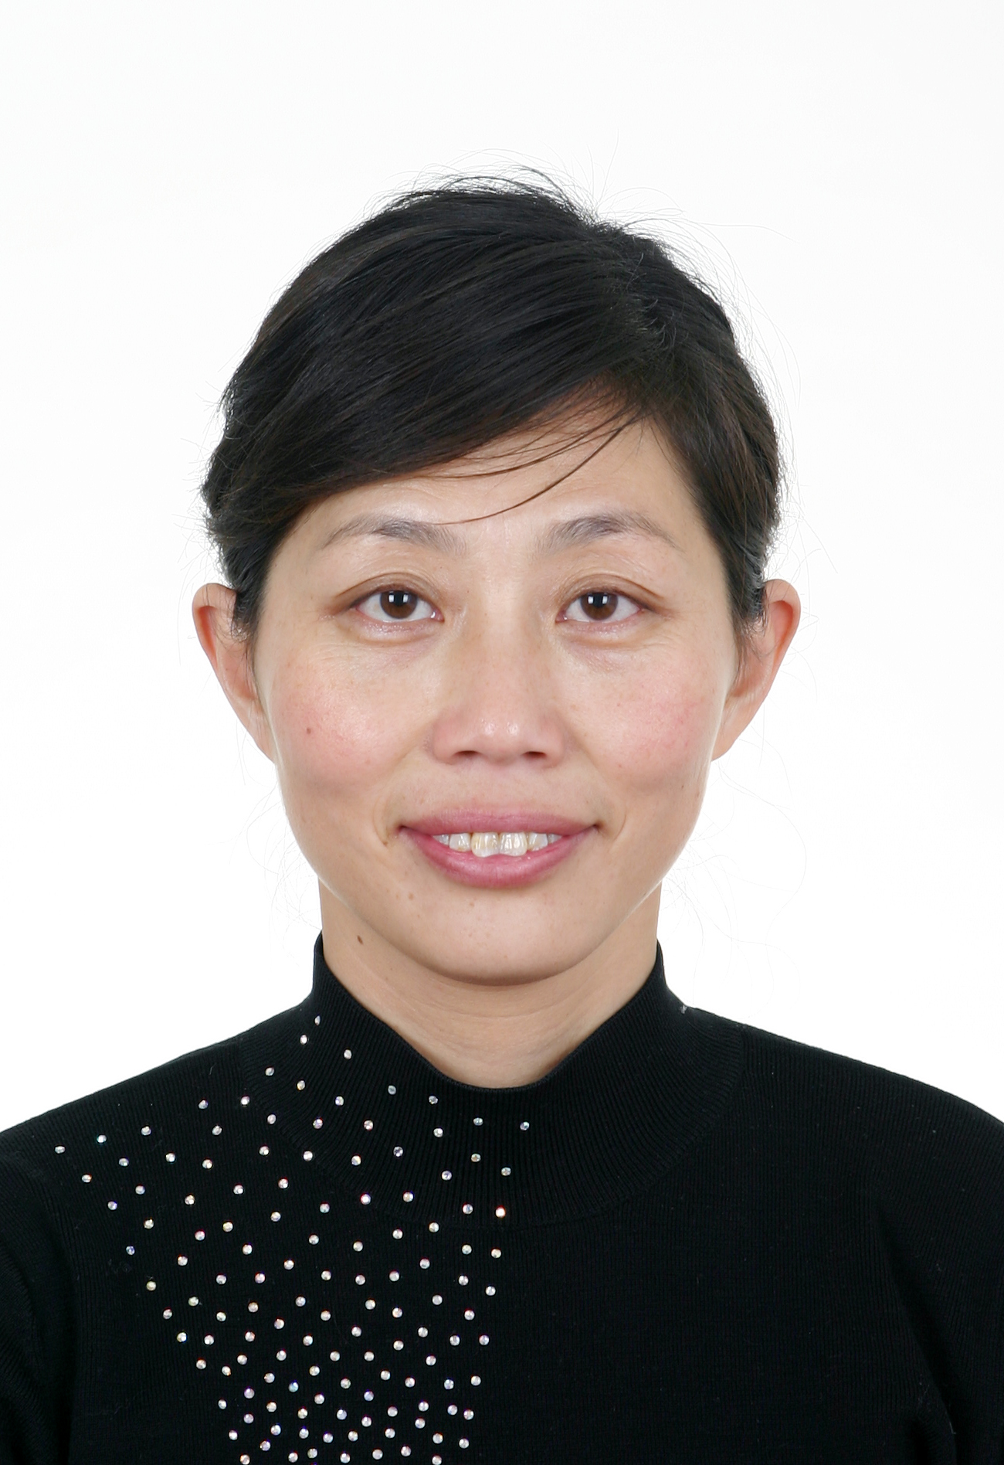
民 族 | 汉 |  | 出生年月 |  | 1968.11
现任行政  职务及时间 | 主任 2003 |  | 政治面貌 |  | 中国党员
参加工  作时间 | 1989.08 |  | 教 龄 |  | 28
最高职称 | 中学高级教师 |  | 最高职称  聘任时间 |  | 2004.07
最高学历  （学位） |  | 毕业学校及专业 |  |  | 江苏教育学院 地理教育
教师资格证书编号（学段） |  |  |  |  | 现从教学科  教学年限 |  |  | 初中地理 28年
近五年年度  考核结果 | 2013年合格，2014年合格 ，2015年优秀 ，2016年合格 ，2017年 合格
通讯地址 | 连云港外国语学校 |  |  |  | 邮政编码
身份证号 |  |  |  |  | 移动电话
从事教育教学工作主要简历
起止时间（以学年计，从任教之初起填） | 任教学校及行政职务 |  |  |  | 任教  年级 |  | 任教  学科 |  | 周课  时数 | 本校同学科一线教师周课时数
1989.09—2000.08 | 连云港市教育学院附中 大队辅导员 |  |  |  | 7、8 |  | 地理 |  | 14-16 | 14-16
1989.09—2006.12 | 连云港师专附中、办公室副主任 |  |  |  | 7、8、9 |  | 地理 |  | 10-4 | 10-14
2007.01~至今 | 连云港外国语学校 办公室副主任、教务处副主任、名师工作室主任、督导室主任 |  |  |  | 7、8 |  | 地理 |  | 8-12 | 8-12
近五年教学课时平均数（2013-2017年） |  |  |  |  | 393.6

获县级及以上综合性表彰奖励情况 | 荣誉称号或奖励名称 | 时间 | 颁奖单位 | 备注
获县级及以上综合性表彰奖励情况 | 连云港市中小学高层次人才“333”第一周期第一层次“首批名教师” | 2012．04 | 连云港市教育局
获县级及以上综合性表彰奖励情况 | 连云港市中小学高层次人才“333”第二周期第一层次“名教师” | 2015．04 | 连云港市教育局
获县级及以上综合性表彰奖励情况 | 全国优秀中学地理教育工作者 | 2011．07 | 中国地理学会
获县级及以上综合性表彰奖励情况 | 江苏省教育学会系统先进个人 | 2008．09 | 江苏省教育学会
获县级及以上综合性表彰奖励情况 | 江苏省优秀中学地理教育工作者 | 2009．11 | 江苏省地理学会
获县级及以上综合性表彰奖励情况 | 第五届“地球小博士”地理科技大赛“全国百名先进个人” | 2011．08 | 中国地理学会
获县级及以上综合性表彰奖励情况 | 第四届“地球小博士”全国地理科技大赛中荣获全国优秀指导教师一等奖并授予“全国优秀科技辅导员” | 2010．06 | 中国地理学会
获县级及以上综合性表彰奖励情况 | 第六届全国地理科技大赛“全国百名先进个人”称号 | 2012．06 | 中国地理学会
获县级及以上综合性表彰奖励情况 | 第五届“地球小博士”全国地理科技大赛中荣获全国优秀指导教师一等奖并授予“全国优秀科技辅导员” | 2011．06 | 中国地理学会
获县级及以上综合性表彰奖励情况 | 荣获第七届“地球小博士”全国地理科技大赛中荣获全国优秀指导教师一等奖并授予“全国优秀科技辅导员”称号 | 2013．06 | 中国地理学会
获县级及以上综合性表彰奖励情况 | “国培计划”---义务教育骨干教师远程培训项目初中地理学科远程培训培训中，评为优秀学员 | 2012．05 | 高等教育出版社
获县级及以上综合性表彰奖励情况 | “国培计划”---义务教育骨干教师远程培训项目初中地理学科远程培训培训中，担任远程班级辅导教师，评为优秀辅导教师 | 2012．05 | 高等教育出版社
获县级及以上综合性表彰奖励情况 | 江苏省第十八届青少年科技模型竞赛活动中评为“优秀组织者” | 2011．12 | 江苏省教育厅基础教育处  江苏省青少年科技教育协会
获县级及以上综合性表彰奖励情况 | 市"优秀团干" | 1994.05 | 中国共产主义青年团
获县级及以上综合性表彰奖励情况 | 连云港市优秀辅导员称号 | 1999．06 | 共青团连云港市市委  中国连云港市委教育工作委员会  连云港市少年工作委员会
获县级及以上综合性表彰奖励情况 | 连云港市先进班集体 | 2003．05 | 连云港市教育局
获县级及以上综合性表彰奖励情况 | 2011年度连云港市教育局先进个人 | 2012.04 | 连云港市教育局
获县级及以上综合性表彰奖励情况 | 第二届“十、百、千龙头工程”评选中，荣获“教学骨干”骨干称号 | 2008．08 | 连云港市教育局
获县级及以上综合性表彰奖励情况 | 连云港市中小学高层次人才‘333工程’首批学科带头人 | 2011．01 | 连云港市教育局
获县级及以上综合性表彰奖励情况 | 连云港市中小学高层次人才‘333工程’首批骨干教师 | 2010．04 | 连云港市教育局
获县级及以上综合性表彰奖励情况 | 连云港市中小学教师培训先进个人 | 2012．12 | 连云港市教育局
获县级及以上综合性表彰奖励情况 | 市中学阅卷工作中,被评为地理学科优秀阅卷员 | 2002．10 | 连云港市教育局
获县级及以上综合性表彰奖励情况 | 初中新课程网络培训被评为“市级优秀学员” | 2010．11 | 连云港高等师范学校
获县级及以上综合性表彰奖励情况 | 市教育局嘉奖 | 2000．04 | 连云港市教育局
获县级及以上综合性表彰奖励情况 | 市教育局嘉奖 | 2002．12 | 连云港市教育局
获县级及以上综合性表彰奖励情况 | 市教育局嘉奖 | 2007.04 | 连云港市教育局
获县级及以上综合性表彰奖励情况 | 连云港市首届中小学课堂教学改革优秀课展示活动中,被评为优秀执教教师 | 2001.03 | 连云港市教育局
获县级及以上综合性表彰奖励情况 | “江苏省2013中小学教辅材料评议”评委 | 2013．03 | 江苏省教育厅基础教育处
获县级及以上综合性表彰奖励情况 | 连云港市基础教育“教学研究与评价”专家 | 2013．12 | 连云港市教育局
获县级及以上综合性表彰奖励情况 | 云南楚雄县民族中学担任招聘工作专家评委 | 2011．8月 | 南华县教育局
获县级及以上综合性表彰奖励情况 | “全市领航杯信息化能手大赛录像课”担任评委。 | 2017．10 | 连云港市教育管理信息中心
获县级及以上综合性表彰奖励情况 | 连云港高等师范专科学校实习指导教师 | 2012．02 | 连云港师范高等专科学校
获县级及以上综合性表彰奖励情况 | 港城名师工作室成员 | 2011．05 | 连云港市教育局
获县级及以上综合性表彰奖励情况 | 学科研训工作室成员 | 2010。 | 连云港市教育局
获县级及以上综合性表彰奖励情况 | 江苏省初中地理优质课大赛二等奖 | 2011．12 | 江苏省中小学教学研究室
获县级及以上综合性表彰奖励情况 | 江苏省优秀乡土地理、历史录像课评选二等奖(省第3名) | 1993．08 | 江苏省教育委员会
获县级及以上综合性表彰奖励情况 | 中学地理教师教学基本功比赛一等奖 | 1996．10 | 连云港市教育委员会
获县级及以上综合性表彰奖励情况 | 连云港市市中学地理优质课评比一等奖 | 1990.12 | 连云港市教育局教研室
获县级及以上综合性表彰奖励情况 | 连云港市初中地理教学能手优秀课展评活动中荣获一等奖 | 2011．05 | 连云港市教育局
获县级及以上综合性表彰奖励情况 | 连云港市“领航杯”信息化能手录像课评比一等奖 | 2013．12 | 连云港市教育局
获县级及以上综合性表彰奖励情况 | 在江苏省2015~2016年度“一师一优课一课一名师”活动中，作品《第七章 认识省内区域 第二节 西南边陲的特色旅游区--西双版纳》被评为部级优秀课 | 2017．03 | 江苏省电教馆  江苏省中小学研究室
获县级及以上综合性表彰奖励情况 | 全国“十五”规划教育部规划课题科研成果优质课一等奖 | 2008.10 | 全国教育科学“十五”规划教育部规划课题组
获县级及以上综合性表彰奖励情况 | 全国中学地理新课程教研成果《季风气候显著》设计获得二等奖 | 2010.06 | 中地参杂志社
获县级及以上综合性表彰奖励情况 | 市乡土地理课评选一等奖 | 1992．06 | 连云港市教育局教研室
获县级及以上综合性表彰奖励情况 | 1994年市地理教案评比一等奖 | 1994.11 | 连云港市教育局教研室
获县级及以上综合性表彰奖励情况 | 计算机辅助教学软件展示比赛一等奖 | 2000．12 | 连云港市教育委员会
获县级及以上综合性表彰奖励情况 | 市初中地理电教优质课评比荣获二等奖 | 2000．12 | 连云港市教育委员会
获县级及以上综合性表彰奖励情况 | 连云港市中小学教师课堂教学考评活动中获得优秀等级 | 2009．06 | 连云港市教育局教研室
获县级及以上综合性表彰奖励情况 | 《基于生态课堂理念下的初中地理复习课建模的研究》，在2014年连云港市中小学“青蓝课程”暨“百位名师百节好课百乡行”展示活动中被评为十佳培训项目（项目专家） | 2014．12 | 连云港市教育局
获县级及以上综合性表彰奖励情况 | 连云港市“十一五”教科研先进个人 | 2011．03 | 连云港市教育局
近五年来发表或出版的本学科论文、论著、教材与承担教科研课题目录（分类填写，代表作填在前面），另附个人知网等论文打印目录
论文论著和课题题目 | 何年何月在何刊物发表或何出版社出版；课题立项完成时间及来源 | 本人承担部分及字数(注明排名) | 获奖情况(注明颁奖单位、获奖级别及排名)
“研课”是助教师内涵发展的正能量 | 2013年7月发表于《地理教学》 | 独立1800
内化视角处理 高效培养读图 | 2014年19期发表于《地理教学》 | 独立 1800
让学生完善教师的思想 | 2015年12月发表于《中学政史地》 | 独立3600
初中大班额下的地理素养个性发展的模式研究 | 2014年12结题C/2011/12/111  连云港市教育科学规划办 | 主持
高中地理有效课堂的模块化建构之实验研究 | 2016年9月结题B-b/2011/02/072  江苏省教育科学规划办 | 核心成员3
开放式管理促进和谐班集体建设的行动研究4 核心成员 | 2014年12月结题  B-b/2008/02/006  江苏省教育科学规划办 | 核心成员6
在苏北地区推行翻转课堂模式的行动研究——以连云港市中学地理教学为例 | D/2015/02/070立项  江苏省教育科学规划办 | 主持 | 调研报告：2016年12月荣获连云港市中学段地理学科优秀教育教学论文一等奖
网络信息技术与学生协作式研究性学习的研究 | 2004.06立项2008.10结题  全国教育科学规划办 | 核心成员4 | 全国“十五”规划教育部规划课题科研成果优质课一等奖
精细化管理促进和谐校园建设的行动研究 | 2007年08月立项 2010年1月结题  江苏省教育科学规划办 | 核心成员4
运用思维导图转变学习方式的实验研究 | 2007年08月立项 2011年10月结题  连云港市科技局 | 核心成员3
中学地理翻转课堂教学创新行动研究 | 2016.01立项  连云港市中小学研究室 | 主持

近五年个人开设公开课情况，另附公开课证明材料
序号 | 授课时间 | 授课地点 | 授课题目 | 主办单位 | 听课对象  及人数
1 | 2014．12 | 连云港外国语学校 | 《基于生态课堂理念下的初中地理复习课建模的研究》，在2014年连云港市中小学“青蓝课程”暨“百位名师百节好课百乡行”展示活动中被评为十佳培训项目（项目专家） | 连云港市教育局师资处 | 市地理学科教师  130
2 | 2013．08 | 市电教馆 | “网络团队教研比赛要点”讲座 | 连云港市电教馆 | 省网络团队教研比赛教师30
3 | 2013.12 | 连云港外国语学校 | 七年级《人口和人种》 | 连云港市教育局师资处 | 市地理学科教师  120
4 | 2014.01 | 海宁中学 | 新浦区中学地理教学视导工作，并开设了讲座 | 新浦区教育局 | 学科教师18
5 | 2014．05 | 连云港外国语学校 | “基于“建构式生态课堂”理念下的教、学、评一体化教学的实践研究”讲座 | 连云港市教育局师资处 | 市地理学科教师  130
6 | 2016．05 | 连云港外国语学校 | “在苏北地区推行翻转课堂模式的行动研究（文献综述）”讲座 | 连云港市教育局师资处 | 市地理学科教师  130
7 | 2015．01 | 灌云实验中学 | 学科教学进行指导  并开设专题反馈讲座 | 连云港市教育局教研室 | 学科教师10
8 | 2015．03 | 海州实验 | 学科教学进行指导  并开设专题反馈讲座 | 连云港市教育局教研室 | 学科教师10
9 | 2016．03 | 灌云县图河中学 | 南方地区  自然特征与农业 | 灌云县教育局 | 教师30
10 | 2015.12 | 西苑中学 | 学科教学进行指导  并开设专题反馈讲座 | 连云港市教育局教研室 | 学科教师18
11 | 2016．04 | 新海实验 | 学科教学进行指导  并开设专题反馈讲座 | 连云港市教育局教研室 | 学科教师10
12 | 2016．12 | 东海实验中学 | 学科教学进行指导  并开设专题反馈讲座 | 连云港市教育局教研室 | 学科教师10
13 | 2017．12 | 新港中学 | 学科教学进行指导  并开设专题反馈讲座 | 连云港市教育局教研室 | 学科教师10
14 | 2017．12 | 华杰双语 | “地图教学的核心价值及应用策略”讲座。 | 开发区教育局 | 学科教师20
15 | 2017．03 | 灌云县杨集中学 | 三江源地区 | 灌云县教育局 | 教师20

